ICS | 65.040.30
CCS | P 85
团体标准
T/QHNX XXXX—2026

高原大跨度高性能日光节能温室建造技术规范

2026 - XX - XX发布
2026 - XX - XX实施
青海省农学会 发布
T/QHNX
目次
前言 II
1 范围 1
2 规范性引用文件 1
3 术语和定义 1
4 性能指标 1
4.1 保温性能 1
4.2 抗风（雪）压性能 1
4.3 采光性能 2
4.4 安全性能 2
5 场地选择 2
6 结构设计 2
6.1 基本要求 2
6.2 基本参数 2
7 施工技术 2
7.1 施工时间 2
7.2 墙体建造 2
7.3 回填熟土 3
7.4 拱架制作 3
7.5 拱架安装 3
7.6 纵梁焊接 3
7.7 立柱 3
7.8 后屋面檩条 3
7.9 后屋面覆盖 3
7.10 采光面 3
7.11 卷帘系统安装 3
7.12 缓冲间 3
7.13 防寒沟 3
7.14 生产通道 3
8 配套工程 4
8.1 节水灌溉系统 4
8.2 电力负荷 4
8.3 排水沟及散水 4
9 验收 4
附录A（资料性） 高原大跨度高性能日光节能温室建筑图 5
附录B（资料性） 高原大跨度高性能日光节能温室结构图 6
附录C（资料性） 高原大跨度高性能日光节能温室材料参数表 7

前言
本文件按照GB/T 1.1—2020《标准化工作导则 第1部分：标准化文件的结构和起草规则》的规定起草。
请注意本文件的某些内容可能涉及专利。本文件的发布机构不承担识别专利的责任。
本文件由西宁市城中区农业综合服务中心提出。
本文件由青海省农学会归口。
本文件起草单位：西宁市城中区农业综合服务中心、青海省农业技术推广总站、青海省农林科学院、青海农牧科技职业学院、西宁市农业技术推广服务中心、西宁春旺农业科技开发有限公司城中区分公司。
本文件主要起草人：马文林、柳红、钟启文、杜中平、孙伟、李华、冯玉珠、徐少南、霍建强、李积升、许永丽、李屹、张广楠、王新权、李燕飞、景钦旭、赵洪秀。
本文件由青海省农学会监督实施。

高原大跨度高性能日光节能温室建造技术规范
  - 范围
本文件规定了高原大跨度高性能日光节能温室建设的术语和定义、性能指标、场地选择、结构设计、施工技术、验收等方面的要求。
本文件适用于青海省湟水河流域跨度为24 m～30m日光节能温室的建设。
  - 规范性引用文件
下列文件中的内容通过文中的规范性引用而构成本文件必不可少的条款。其中，注日期的引用文件，仅该日期对应的版本适用于本文件；不注日期的引用文件，其最新版本（包括所有的修改单）适用于本文件。
GB 5084 农田灌溉水质标准
GB 15618 土壤环境质量 农田用地土壤污染风险管控标准（试行）
GB 18383 絮用纤维制品通用技术要求
GB/T 29148 温室节能技术通则
GB/T 38757 设施农业小气候观测规范 日光温室和塑料大棚
GB/T 51424 农业温室结构设计标准
JB/T 10594 日光温室和塑料大棚结构与性能要求
JB/T 10595 寒地节能日光温室建造规程
NY/T 391 绿色食品 产地环境质量
NY/T 610 日光温室质量评价技术规范
NY/T 1145 温室地基基础设计、施工与验收技术规范
NY/T 1420 温室工程质量验收通则
NY/T 2134 日光温室主体结构施工与安装验收规程
NY/T 2533 温室灌溉系统安装与验收规范
NY/T 3024 日光温室建设标准
NY/T 3223 日光温室设计规范
DB63/T 1320 普通节能日光温室建造技术规范
DB63/T 1482 节地型日光节能温室建造技术规范
  - 术语和定义
下列术语和定义适用于本文件。
大跨度高性能日光节能温室
跨度大于24m，高度大于8m，适宜机械化操作，由山墙及后墙三面蓄热保温墙体、保温屋面（后屋面）和采光屋面（前屋面）构成。前屋面夜间用活动保温材料覆盖保温，保温以太阳能为主要能量来源，保温性能强可进行越冬生产的温室。
  - 性能指标
    - 保温性能
温室内温度最冷月保持8℃以上。
    - 抗风（雪）压性能
基本风压Wo=0.35，基本雪压So=0.25（西宁及周边50年基准期）。
    - 采光性能
在不同的季节和不同的太阳光入射时段，可形成较理想的直射条件。
    - 安全性能
温室内的电路、电线的铺设以及电气设备的绝缘及接地等级应符合NY/T 610的要求。
  - 场地选择
选择地势平坦、土壤肥沃、交通便利的区域，符合青海省国土空间利用规划和农牧业发展要求以及NY/T 3024的规定。
  - 结构设计
    - 基本要求
符合GB/T 18622、GB/T 51424、NY/T3024、NY/T3223要求。
    - 基本参数
      - 角度
方位坐北朝南，东西延长，偏西5°~10°；前屋面角不小于24°，后屋面角宜为37°~45°。
      - 跨度
温室内前屋面底部与后墙内测基部的距离宜为24m~30m，见图A-1。
      - 高度
温室脊高宜为8m~9m，后墙高度宜为7m~8m，参见附录A。
      - 墙体厚度
墙体基部厚度宜为4.0m~6.0m，顶部厚度宜为1.5m~3.0m，墙体最薄处厚度不应小于当地冻土深度，参见附录A。
      - 温室长度
温室东西长度100m~200m。
      - 温室间距
前后间距：间距前排温室后墙与后排温室前坎之间的距离大于10.0m，具体以冬至日12时前排日光节能温室投影不遮挡后排温室为准。
左右间距：左右间距与温室山墙之间的距离不小于6.0m，或按场地情况而定。
  - 施工技术
    - 施工时间
春季土壤解冻后，秋季土壤结冻前施工。
    - 墙体建造
施工作业前先将30cm左右的耕作层熟土移到空旷处暂存。
后墙及山墙为土墙体，墙基放线宽在5.0m~7.0m之间，筏板基础，基础深度不应小于当地冻土深度，土体用机械分层夯实，压实系数大于0.93。后墙面切削时墙面保持70°~80°斜度。后墙建成后墙顶宽度为1.5m~3.0m，做混凝土现浇压顶。土墙体裸露部分喷水泥浆保护层。
用C25混凝土现浇40cm宽、50cm高前坎，沿前坎长度方向布置，内配4根Φ12纵向钢筋、Φ6箍筋间距150mm。
    - 回填熟土
墙体建成后种植区域用回填暂存的耕作层熟土。
    - 拱架制作
选用钢材焊接拱架，钢材应符合相关标准的要求，温室骨架材料选择的规格见附录C。
钢拱架：拱架分为主拱架和副拱架。在地面按设计图各点控制高度放样制作安装。主拱架上弦为钢管两根、下弦为一根钢管，之间腹杆呈等边三角形焊接，主拱架上下弦杆直径为Φ48mm、厚度3.5mm，主拱架腹杆采用Φ12mm的钢筋；副拱架上下弦杆均为一根直径为Φ32mm、厚度3.25mm，腹杆采用Φ12mm的钢筋；焊接时保持拱架水平，焊口为满焊焊接，要求焊口饱满，除渣后刷防锈漆和银粉漆处理。钢材选用Q235结构钢，焊条选用E43型，所有型材钢及钢构件均需经过热镀锌处理。
    - 拱架安装
拱架分为主、副拱架，主拱架间距6. 0m，主拱架之间焊接5个副拱架，拱架间距均为1.0m。拱架一头固定在后墙混凝土压顶内，另一端固定在温室前坎圈梁预埋件上。前屋面自脊点向下间距每2. 0m设置纵拉杆一道，拉杆采用Φ20×3.0mm圆管。
    - 纵梁焊接
纵梁长度与温室长方向一致，水平布置，焊接在立柱与拱架上，纵梁采用Φ48mm，厚3.75mm的圆管。
    - 立柱
立柱为过道立柱和脊立柱，立柱间距6. 0m，用Φ80mm，厚3.75mm圆管，立柱底部用混凝土浇筑固定，顶部焊接于纵梁上。
    - 后屋面檩条
采用2mm厚的2×4镀锌方管双向布置，纵向间距20cm，竖向间距为50cm。
    - 后屋面覆盖
后屋面檩条由下至上使用0.6mm+100mm+0.6mm厚夹芯彩钢板，保温材料选用100mm厚石墨聚苯板或岩棉板，并用螺丝固定于后屋面檩条上，其上做防水卷材一道。
    - 采光面
采光面塑料薄膜用卡槽、卡簧、压膜线等固定。塑料薄膜选用厚度大于0.1mm的无滴、耐老化型薄膜，初始透光率大于85%，符合NY/T3223的要求。
    - 卷帘系统安装
采用重量不小于2.5kg/m² 防风防雨保温被，保温被东西两边应覆盖到山墙上，下部卷住卷杠。卷帘机额定功率不应小于2.2kw。
    - 缓冲间
前采光面中间处设置宽2m、高2m的门洞，安装门框与阳光板温室门。
    - 防寒沟
前坎外侧做混凝土深50cm、宽30cm的防寒沟，用散水覆盖。
    - 生产通道
在室内门洞处设置宽2.4m防寒通道，通道两边为10mm厚阳光板；中间处设置宽度不小于1.2m的生产通道。生产通道铺设水泥砖。
  - 配套工程
    - 节水灌溉系统
灌溉系统按照NY/T 2533执行。
    - 电力负荷
供电电力负荷等级为三级。
    - 排水沟及散水
采用C25钢筋混凝土在散水外沿处设置30cm×40cm的明沟，水沟壁厚不小于150mm；前坎与明沟处为100mm厚1.0m宽C25混凝土散水。
  - 验收
符合NY/T 1420的要求。

- （资料性）
高原大跨度高性能日光节能温室建筑图
图A.1给出了高原大跨度高性能日光节能温室建筑图。
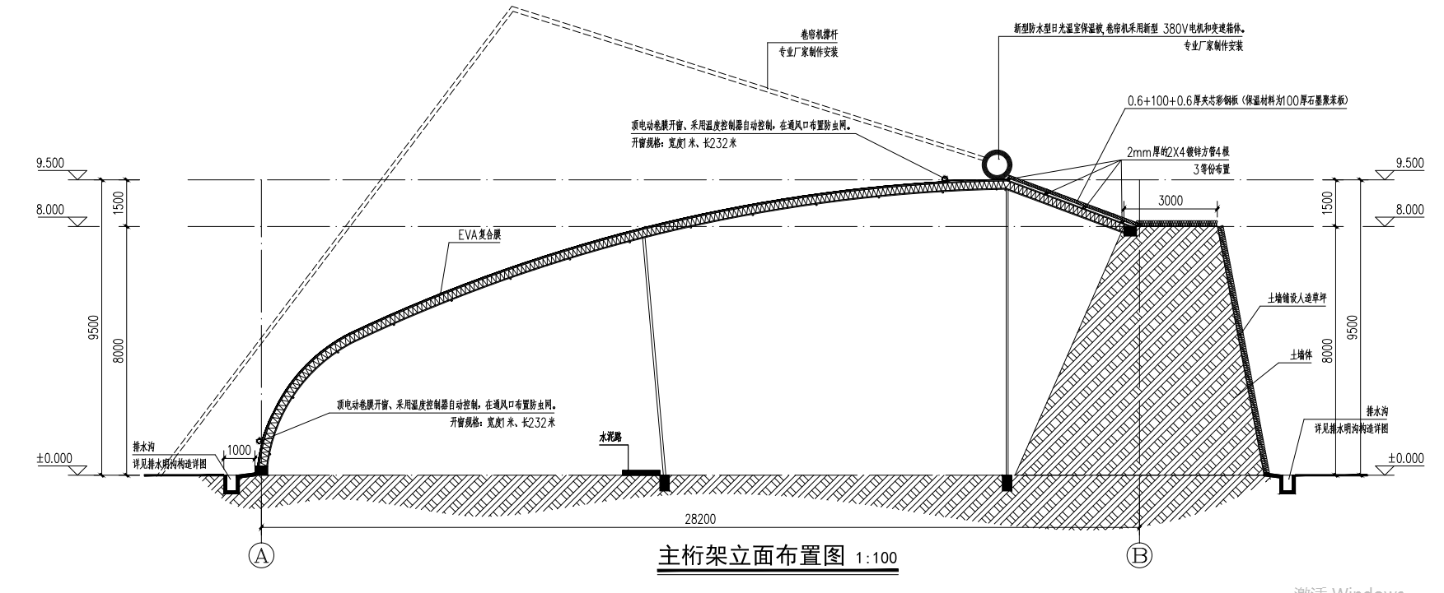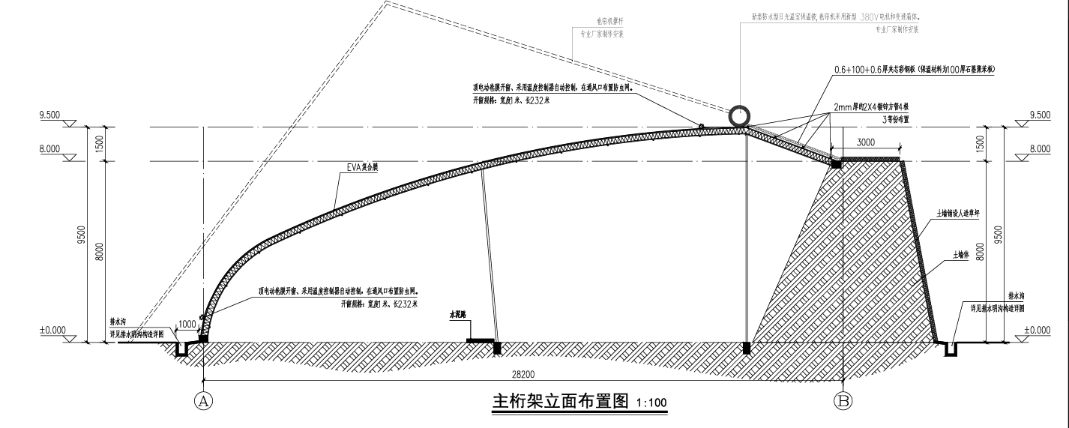
  - 高原大跨度高性能日光节能温室建筑图

- （资料性）
高原大跨度高性能日光节能温室结构图
图B.1给出了高原大跨度高性能日光节能温室结构图。
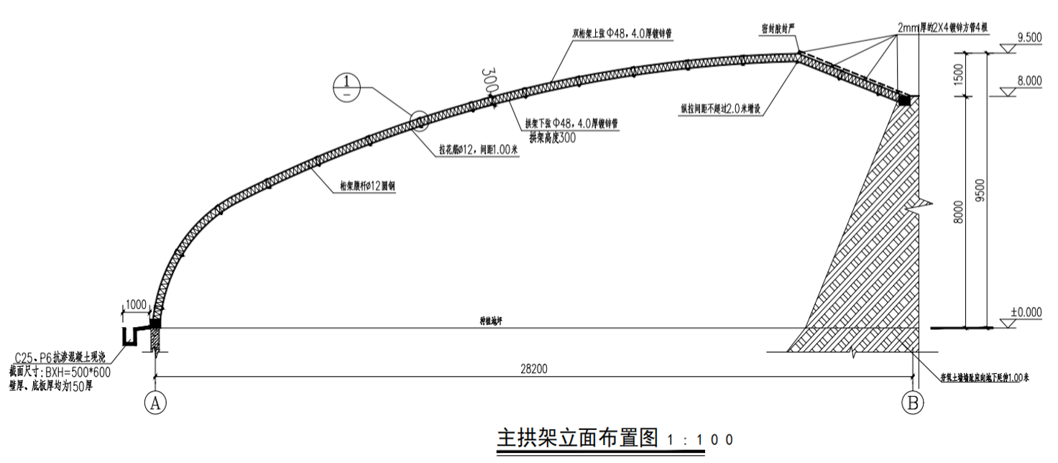

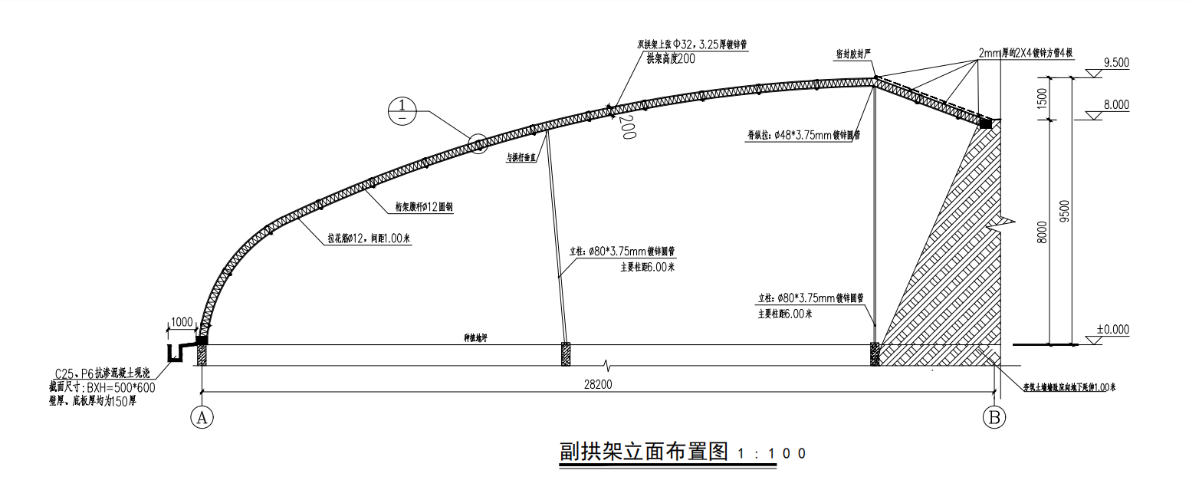
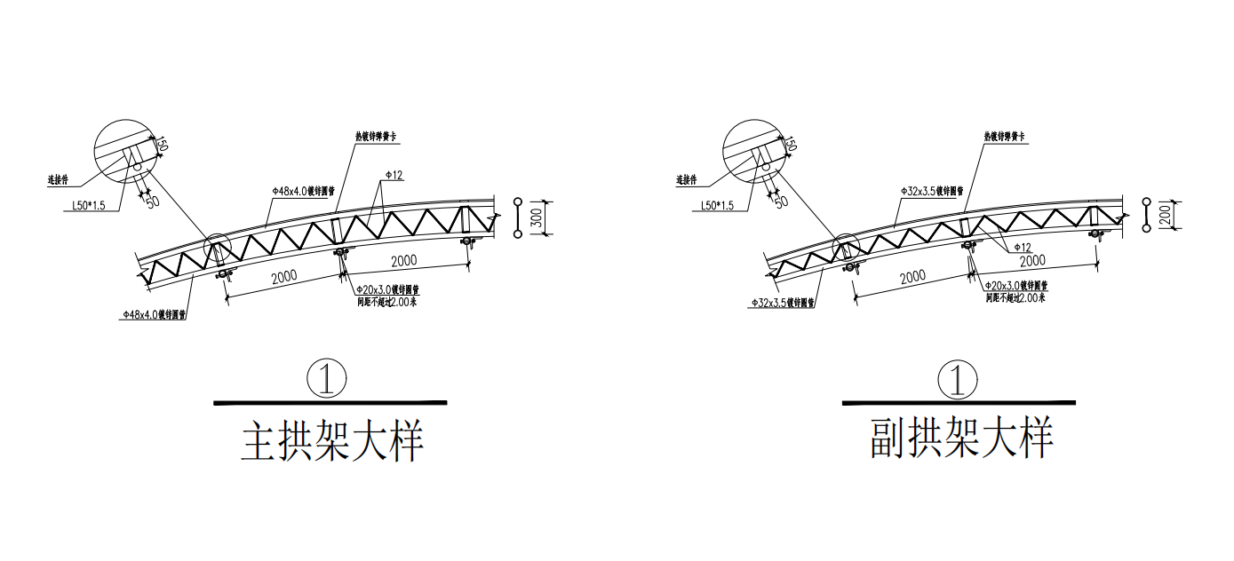
  - 高原大跨度高性能日光节能温室结构图

- （资料性）
高原大跨度高性能日光节能温室材料参数表
表C.1给出了高原大跨度高性能日光节能温室材料参数。
  - 高原大跨度高性能日光节能温室材料参数
项目 | 部件名称 |  | 材料 | 规格 | 备注
墙体 | 基础 |  | 三合土 | 石灰、碎石和砂土比例1：2：4
墙体 |  |  | 混凝土素砼 | C20
墙体 | 圈梁 | 混凝土 | 混凝土素砼 | C25
墙体 | 圈梁 | 拉筯 | 圆钢 | 8.0mm
墙体 | 圈梁 | 箍筯 | 圆钢 | 6.0mm
墙体 | 圈梁 | 前坎拱架预埋件 | 圆钢 | 8.0mm
墙体 | 侧墙固定横筯 |  | 钢管 | Φ20.0mm、壁厚3.0mm
墙体 | 墙体 | 土墙 | 三合土 | 石灰、碎石和砂土比例1：2：7 | 压实系数不小于0.93
墙体 | 墙体 | 外裸露区 | 水泥砂浆 | M7.0
前屋面拱架 | 梁架 | 上弦 | 镀锌钢管 | 主：Φ48mm、壁厚3.75mm  副：Φ32mm、壁厚3.25mm | 主二道、副一道
前屋面拱架 | 梁架 | 下弦 | 镀锌钢管 | 主：Φ48mm、壁厚3.75mm  副：Φ32mm、壁厚3.25mm | 1道
前屋面拱架 | 梁架 | 腹杆 | 钢筋 | 12.0mm | 间距1.0m
前屋面拱架 | 梁架 | 纵拉杆 | 圆钢 | Φ20.0mm | 间距2.0m
前屋面拱架 | 纵梁 |  | 圆钢 | Φ48×3.75mm
前屋面拱架 | 立柱 |  | 钢管 | Φ80.0mm、壁厚3.75mm
后屋面檩条 | 檩条 |  | 方管 | 2mm厚的2×4镀锌方管 | 双向布置
后屋面覆盖 | 保温被 |  | 纤维 | ≥2.5kg/m²
后屋面覆盖 | 防水卷材 |  | 聚氯乙烯 | ≥3.0mm
后屋面覆盖 | 彩钢保温板 |  | 铁皮+苯板 | 0.6+100+0.6厚夹芯彩钢板
后屋面覆盖 | 棚膜 |  | EVA复合膜 | ≥0.10mm
后屋面覆盖 | 保温材料 |  | 保温被 | ≥2.5kg/m²
后屋面覆盖 | 防虫网 |  | 聚乙烯 | 40目
后屋面覆盖 | 棚膜卡槽 |  | 镀锌带钢 | 0.70mm
卷帘  系统 | 电机 |  | 三相电动机 | ≥2.2kw
卷帘  系统 | 卷杆 |  | 无缝钢管 | Φ125mm，厚度4.5mm

